基于模糊推理的综合录井事故智能预警系统V1.0

软件使用说明书

版权所有
目录
1引言 1
1.1编写目的 1
1.2项目背景 1
1.3参考资料 1
1.4术语和缩略词 2
2软件概述 2
2.1软件功能 2
2.2软件运行 3
2.3系统要求 4
3系统使用 4
3.1用户管理 4
3.2规则的分类管理 5
3.3规则添加 6
3.4基本信息录入 7
3.5不确定性推理 9
3.6单元模块不确定性推理 10
3.7推理结果展示 12

1引言

1.1编写目的
如果我们需要知道在钻井过程中，安全或者是否安全的具体程度，具体类型，以及复杂的钻井情况的时候，我们便需要用到不确定性推理技术。如此一来，基于模糊推理的综合录井事故智能预警系统更加接近人类专家的思维决策过程，就能比传统的综合录井系统提供更多的可用信息，能够更准确地推理出钻井过程中各个环节是否安全，并根据结果判断出应该采取何种应对措施。

1.2项目背景
综合录井技术在钻井过程中的安全预警方面有着不可替代的作用。通过对录井获得的数据进行一定的分析，可以一定程度上避免钻井过程中的安全事故的发生。综合录井安全预警技术一直是综合录井技术的发展方向之一，它可以及时地对各种数据的变化进行分析，计算出各种事故发生的概率，从而对可能发生的安全事故进行提前预警。
传统的综合录井采用的预警方式是通过简单的参数计算以及简单的“非此即彼”的逻辑进行钻井的异常预警，这样的数据只具有一部分的参考性，很难实际应用。因为往往所需要用来判断实际情况的条件并不能用数值衡量，例如：钻井液浓度较低。因此基于模糊推理的综合录井事故智能预警系统更加接近人类专家的思维决策过程，因此更能智能的推测出钻井过程中各个环节是否安全，并作出对应的措施，具有良好的经济效益。

1.3参考资料
书名：模糊推理的原理和方法 ——作者：吴望名.
书 名：信息系统安全风险评估理论与方法——作者：吴晓平，付钰.
书 名：基于模糊集的模糊专家系统研究与应用—— 作者：田应忠.

1.4术语和缩略词
极大-极小合成运算法：模糊推理之中的基本算法，基于此算法，我们就能够对模糊事件进行推理。
Mamdani模糊推理法：模糊推理中最常运用的一种推理方法，运用极大—极小合成运算法作为模糊集合合成运算的基本运算法则。
API (Application Programming Interface) 应用(程序)编程接口
Software Quality Assurance软件质量保证
UI Testing界面测试

2软件概述

2.1软件功能
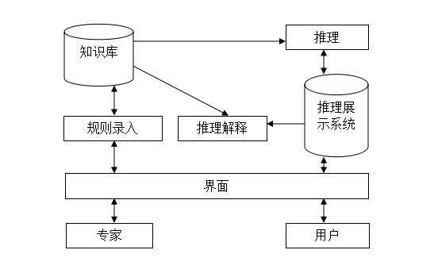
图2.1综合录井事故智能预警系统功能模块图
综合录井事故智能预警系统功能模块图详解
1）界面
在登陆专家系统之后，根据专家和用户的角色不同对用户进行权限判断，来判断当前登陆的账号是否获得了对知识库进行修改的权限以及对油田推理进行查看的权限。
2）规则录入
规则录入模块的主要功能是将从书本、专家、事实中总结出的规则转换成一定的形式，存入数据库中。
3）知识库
知识库中存放的是由相关领域专家总结出来的与待求解问题领域相关的事实规则或者经验，与一般的传统知识库的区别是其存储的事实规则或者经验是模糊的，其模糊性可以由模糊关系来表示。
4）模糊黑板系统
模糊黑板系统主要存放初始输入信息、系统推理过程中产生的中间结论和最终结论信息等。
5）模糊推理机
模糊推理机是模糊专家系统的核心，它根据系统输入的事实信息，利用模糊知识库中存放的事实规则和经验，按照一定的模糊推理策略，给出一个可以接受的合理结论。
6）解释机制
其作用就是用于回答用户提出的问题。

2.2软件运行
本系统运行在PC及其兼容机上，使用WINDOWS 操作系统，在软件安装后，直接点击相应图标，就可以显示出软件的主菜单，进行需要的软件操作。

2.3系统要求
Windows 10以上系统，10G以上内存。

3系统使用

3.1用户管理
(1)功能使用描述
登录进入综合录井事故智能预警系统后，首页有用户管理功能能够让拥有足够权限的用户对其余没有足够权限的用户进行权限的管理，如后台管理员可以对普通用户进行权限的调配，让普通用户（新注册用户默认为普通用户）升级为后台管理员。
(2) 操作展示
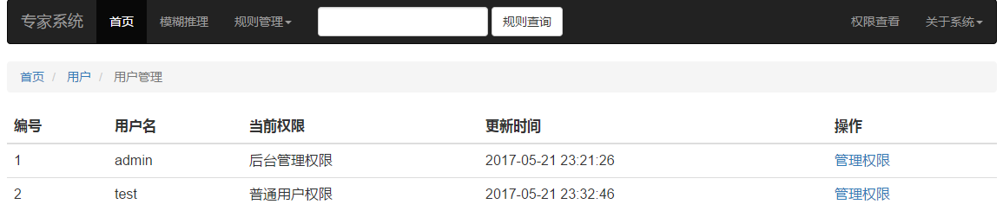
图 3.1.1用户管理
(3) 规则添加流程图
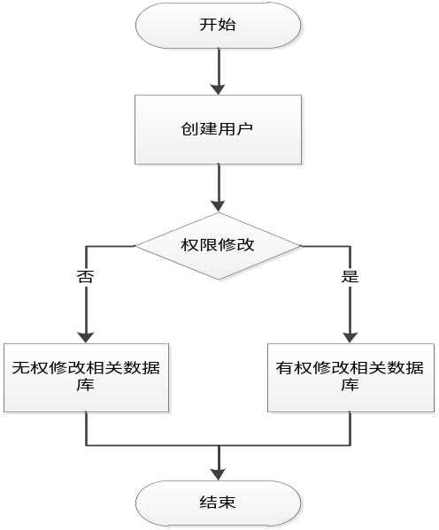
图 3.1.2 用户管理流程图

3.2规则的分类管理
(1) 功能使用描述
点击进入规则管理系统以后，首先分页查询出所有的规则，用户也可以通过导航栏上方的规则查询按钮来模糊查询指标的描述。点击操作栏中的管理规则超链接之后，则会查询规则相关联的几个指标。点击修改之后则是进入添加/修改页面，并自动将当前规则的相关数据填入输入框/下拉框之中。当用户希望删除某一规则时，首先需要确认规则是否已经和指标解除了关联，只有当规则已经和指标解除了关联以后，才能删除指标。
(2) 操作展示
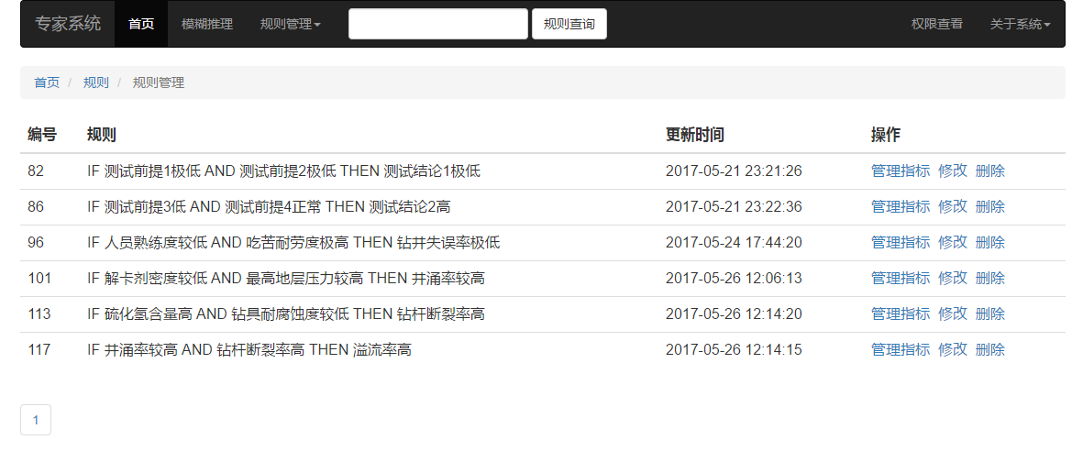
图 3.2.1规则的分类管理
(3) 规则的分类管理流程图
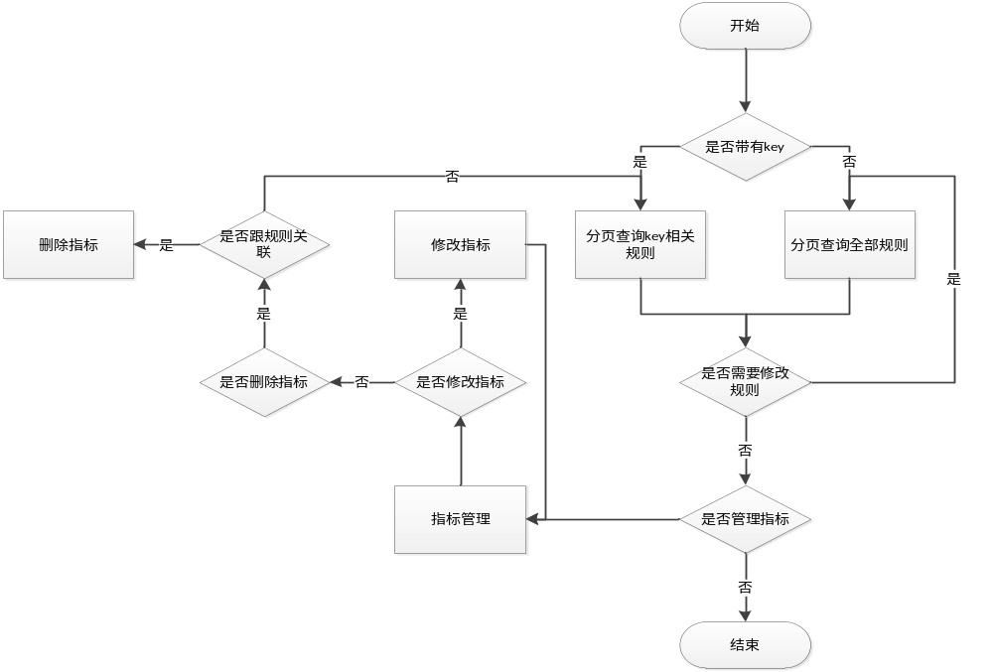
图3.2.2规则的分类管理流程

3.3规则添加
(1) 功能使用描述
规则添加功能主要由两个部分组成。第一：进入规则添加页面，填写规则，选择等级及连接符号，点击新增后自动持久化相关指标以及规则，如果指标的描述和等级在数据库中已经存在，则直接引用以前的指标。第二：对规则的指标进行函数添加，并添加指标对应的函数。
(2) 操作展示
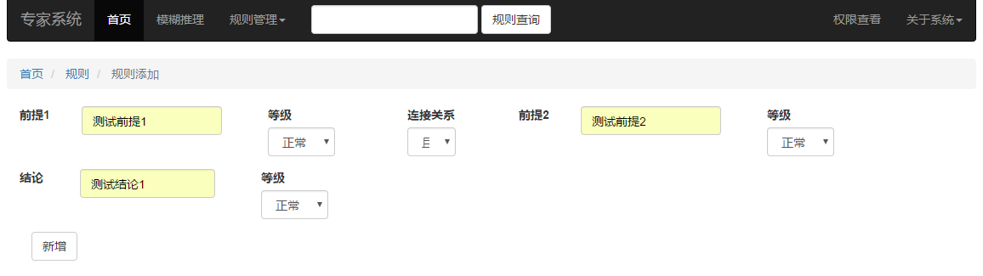
图 3.2.1 规则添加
(3) 规则添加流程图
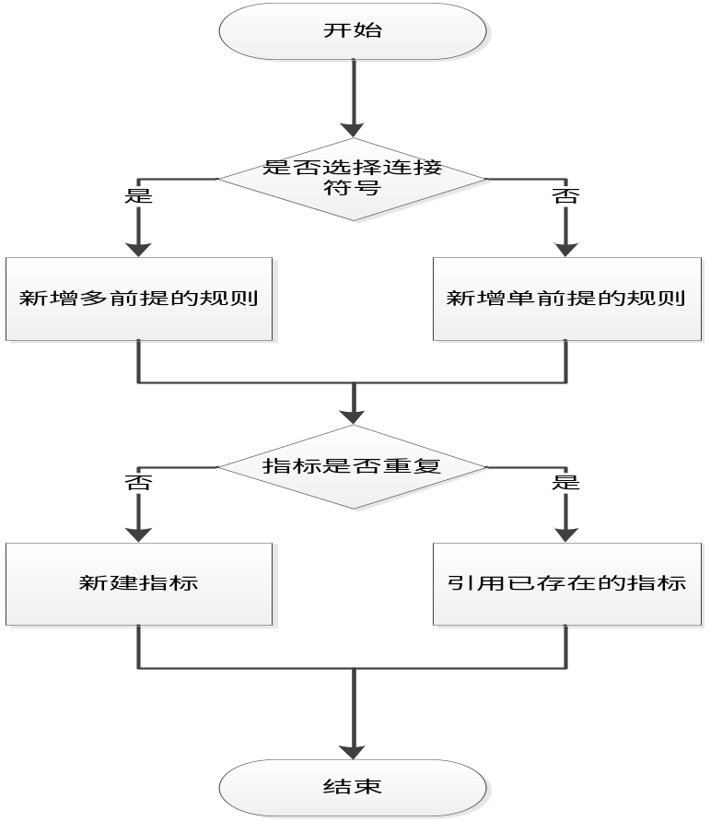
图 3.3.2 规则添加流程图

3.4基本信息录入
(1)功能使用描述
当规则和指标添加完成以后，就应该为每个指标添加函数了，通过修改下方表格的方式完成函数的修改，同时，修改后的函数在上方显示出来。
(2) 操作展示
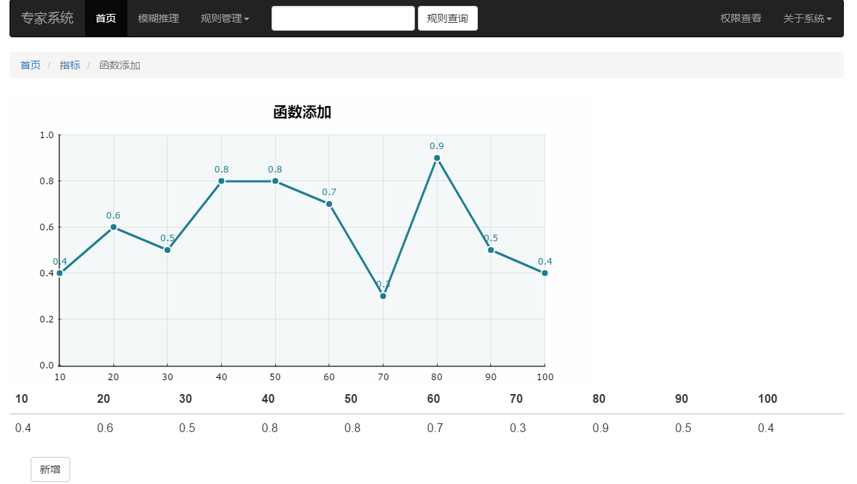
图 3.4.1 基本信息录入
(3) 基本信息录入流程图
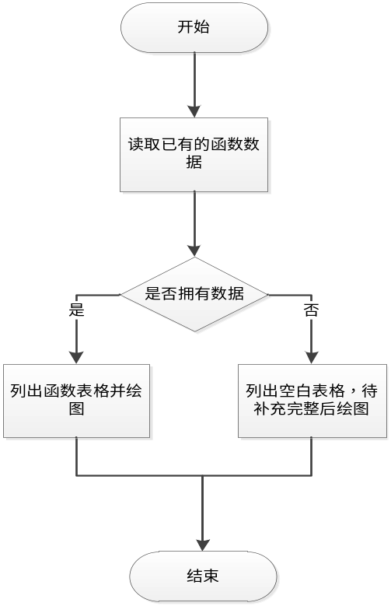
图 3.4.2 基本信息录入流程图

3.5不确定性推理
(1) 功能使用描述
完成了规则的添加以后（包括函数的添加），系统将自动从最后一个跟结论相关的规则开始组装树形图，在组装树形图的过程中，对所有规则进行遍历，如果其他规则包含此规则的前提作为结论，则将该规则加入树形图的子节点，在树形图组装完成之后，通过遍历树形图中的所有规则进行运算，同时也可以通过树形图来选择推理整个模块还是推理单个模块，展开树形图之后可以分级选择子模块进行推理，同时推理结果采用柱状图（默认）的方式展示出来。
(2) 操作展示

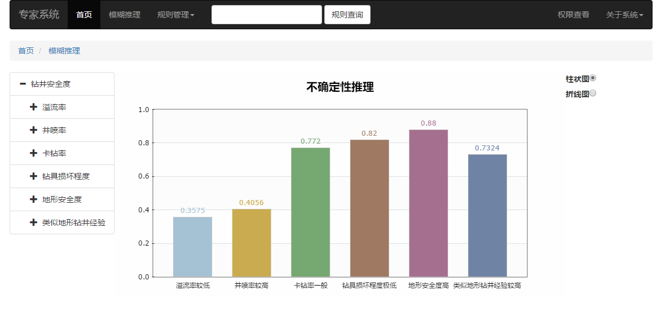
图 3.5.1 不确定性推理
(3) 不确定性推理流程图
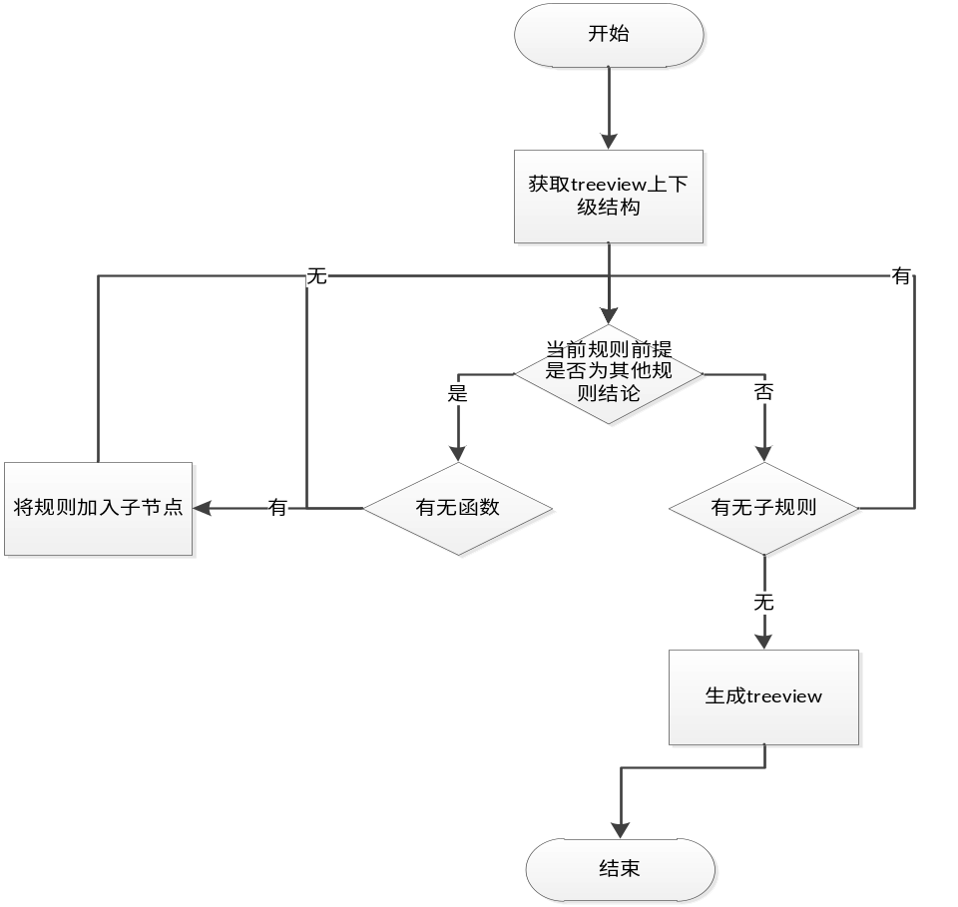
图 3.5.2 不确定性推理流程图

3.6单元模块不确定性推理
(1) 功能使用描述
当用户并不需要整体是否安全，而希望查看对应的子节点是否安全，此时可以点击任一具有子节点的规则进行评估。同样能生成对应的推理结果。能够让用户全方位掌握整个系统的规则。
(2) 操作展示
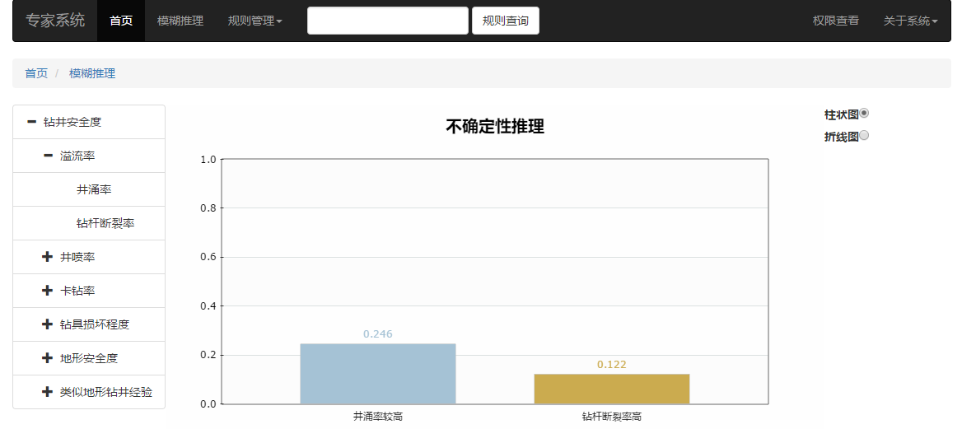
图 3.6.1 单元评估界面
(3) 单元模块不确定性推理流程图
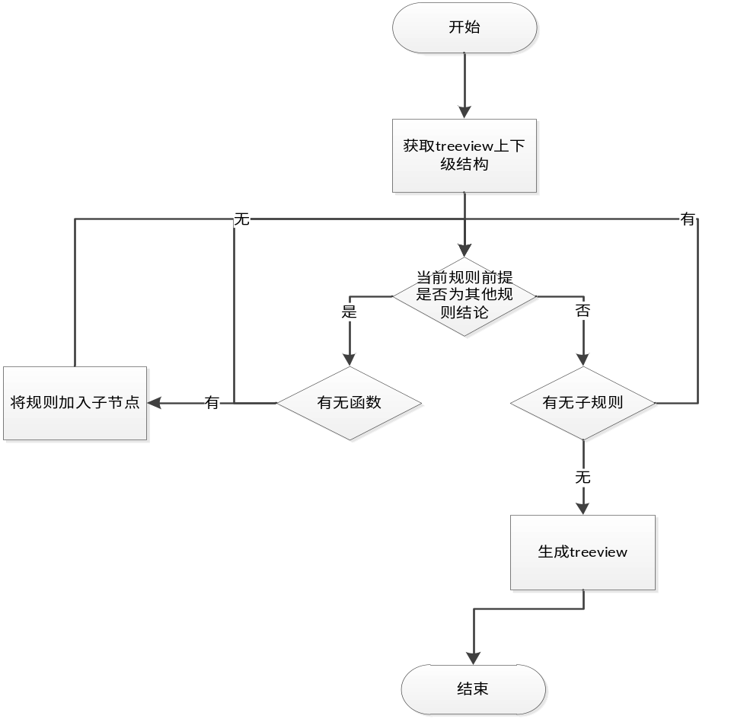
图 3.6.2 单元模块不确定性推理流程图

3.7推理结果展示
(1) 功能使用描述
在此可以看到对推理的过程进行的绘图，能让用户能够更加轻易地理解推理过程的内容，并可以随意切换支持的各种图形。（暂时为折线图和柱状图）
(2) 操作展示
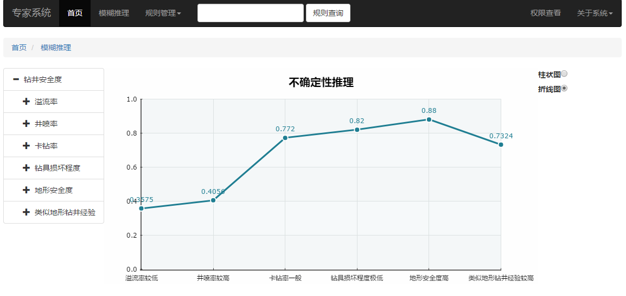
图 3.7.1 推理结果折线图图像分析
图 3.7.2 推理结果柱状图图像分析
(3) 推理结果展示流程图
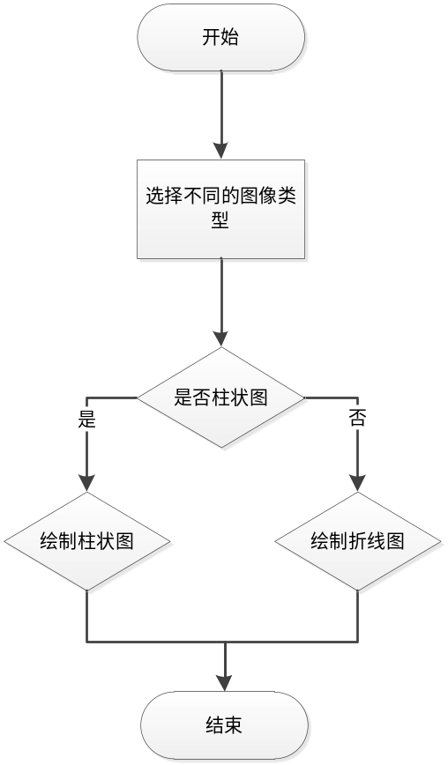
图 3.7.3推理结果展示流程图

